Príbeh „Zberateľ“
1. Čítal/a si pozorne? Napíš alebo vyfarbi správnu odpoveď.
Čím sa chválili deti? Vyhľadaj a napíš.
Eva Kubo Blanka Robo Marienka

Verili deti Marienke, že majú byt plný peňazí? verili jej neverili jej
Komu deti žalovali, že si Marienka vymýšľa?_______________________
Čo urobil Marienkin otec, aby deti presvedčil, že ich Marienka neklame?
___________________________________________________________
Čo zbieral pán Javor?________________________
Ako sa volala vzácna zlatá minca?
strieborniak kremnický dukát zlatka
Ako sa volá ten, kto zbiera staré mince?
archeológ novinár numizmatik
2. Zisti a napíš, koľko eur si nasporili deti. Napíš, kto si nasporil viac.
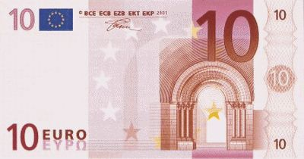Eva Marienka
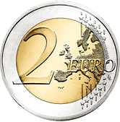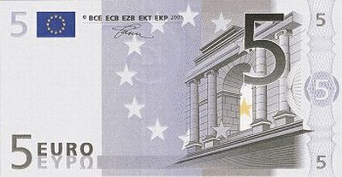
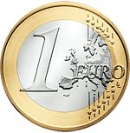
Viac si nasporila ______________.

